ТЕСТ. МАТЕМАТИЧЕСКАЯ ГРАМОТНОСТЬ 7-9 класс
II вариант
1. Известно, что n – четное натуральное число. Какое из данных выражений обязательно делится на 6?
A) $n^{3}−n$
B) $n^{3}+1$
C) $n^{3}−1$
D) $n^{3}+n$
E) $n^{2}−1$

2. На какое количество равных прямоугольников, длиной 4 см и
шириной 3 см, можно разбить квадрат со стороной 6 см при условии, что квадрат можно разбить на части?
A) 2
B) 4
C) 6
D) 3
E) 5

3. Числа в фигурах расположены в определенном порядке. Соблюдая этот порядок, определите число, которое должно быть вместо вопросительного знака
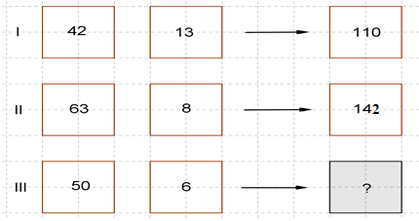
A) 106
B) 112
C) 118
D) 120
E) 102

4. Разгадайте числовой ребус и найдите N+M+P:
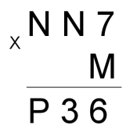
A) 9
B) 17
C) 8
D) 21
E) 18

5. Пильщики распиливают бревно на метровые части. Длина бревна
- 5 метров. Один распил занимает полторы минуты. Сколько минут
потребуется, чтобы распилить все бревно?
A) 4 минут
B) 7 минут
C) 6 минут
D) 8 минут
E) 5 минут

6. Даны функции $f(x)=3,5x+6$и $g(x)=\frac{8}{x−1}$
Графа А | Графа В
$$f(−1)$$ | $$g(5)$$

Выберите верное утверждение.
A) значение в графе В больше
B) значение в графе А на 2 меньше
C) значение в графе В на 0,5 меньше
D) значения в графах А и В равны
E) значение в графе А на 1 больше

7.А, В, С различные цифры, если $\frac{\text{АВА}}{\text{АА}}=\text{АА}$, тогда $А=?$
A) 3
B) 4
C) 2
D) 1
E) 5

8. Известно, что $a>b$, $c>b, c<a<d$, $a,b,c,d$- положительные числа
Графа А | Графа В
$$\frac{1}{d}+\frac{1}{a}$$ | $$\frac{1}{c}+\frac{1}{b}$$

Выберите верное утверждение.
A) значения в графах А и В равны
B) значение в графе В больше
C) невозможно определить
D) значение в графе А на 2 меньше
E) значение в графе А больше

9. Алия решила приготовить салат «Оливье». Для этого написала список продуктов и их количество. После исследования цен в супермаркетах составила таблицу, куда выписала диапазон цен по каждому наименованию. Определите, в каком супермаркете Алие экономично сделать закуп продуктов.

 | Смолл | Грин | Астыкжан | Магнум | Кенмаркет
Колбаса (1 штука) | 1050 | 980 | 1160 | 1200 | 1000
Соленные огурцы  (1 банка) | 300 | 330 | 270 | 280 | 260
Горошек консервированный (1 банка) | 180 | 180 | 175 | 190 | 170
Картофель (1 кг) | 160 | 175 | 140 | 170 | 180
Яйца (10 штук) | 180 | 200 | 190 | 160 | 170
A) Грин
B) Магнум
C) Смолл
D) Астыкжан
E) Кенмаркет

10. Выберите верное утверждение по приведенной ниже диаграмме.
Диаграмма. Год образования государственныхприродных ООТ (Особо охраняемые территории, заповедники) Казахстана
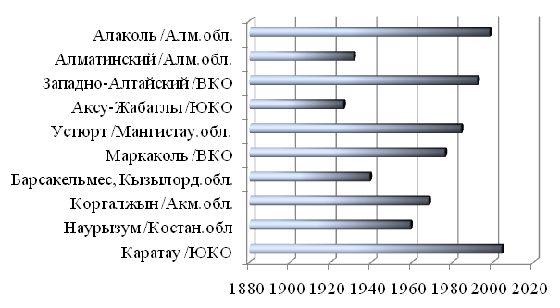
A) ООТ Барсакельмес – 1998 г.
B) Алматинский ООТ – 2004 г.
C) ООТ Каратау – 1931 г.
D) ООТ Коргалжын – 1968 г.
E) Аксу-Жабаглы образовался позже ООТ Алаколь – 1939 г.

11. Укажите выражение для вычисления площади не заштрихованной части прямоугольника
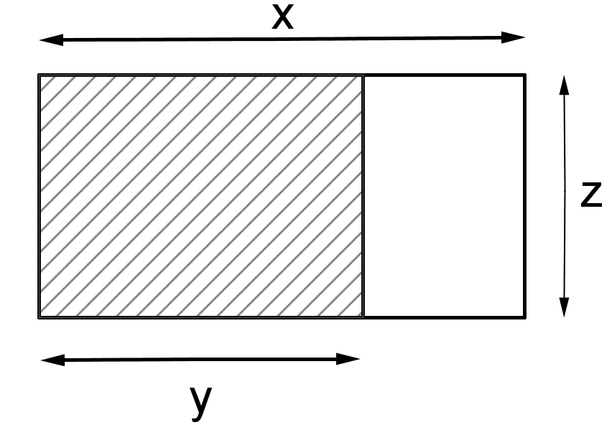
A) $S=\left(x+y\right)z$
B) $S=\text{xy}$
C) $S=\left(x−y\right)z$
D) $S=\text{xz}$
E) $S=\text{yz}$
12. Х - это сумма цифр наибольшего положительного двузначного числа, которое при делении на пять даёт простое число
Графа А | Графа В
Х | 95

Выберите верное утверждение.
A) $А=\frac{В}{5}$
B) значение графы А в 5 раз больше В
C) А=В-81
D) A=B
E) А>B

13. По периметру школьной ограды посажены деревья. Маша и Зейнеп считают их, двигаясь навстречу друг другу, но начинают счет от разных деревьев. Поэтому дерево, которое Маша посчитала 12, Зейнеп посчитала 42. А то дерево, которое у Маши было первым, у Зейнеп было седьмым. Сколько всего деревьев?
A) 49
B) 54
C) 43
D) 46
E) 52

14. Расставьте скобки в числовом выражении, чтобы равенство стало верным:
$$\text{25}−\text{12}⋅3+5:\text{11}=4$$
A) $((\text{25}−\text{12})⋅3+5):\text{11}=4$
B) $\text{25}−(\text{12}⋅3+5):\text{11}=4$
C) $\text{25}−\text{12}⋅((3+5):\text{11})=4$
D) $((\text{25}−\text{12})⋅3)+5:\text{11}=4$
E) $(\text{25}−\text{12})⋅(3+5):\text{11}=4$

15. На диаграмме указано количество петуний на клумбе.
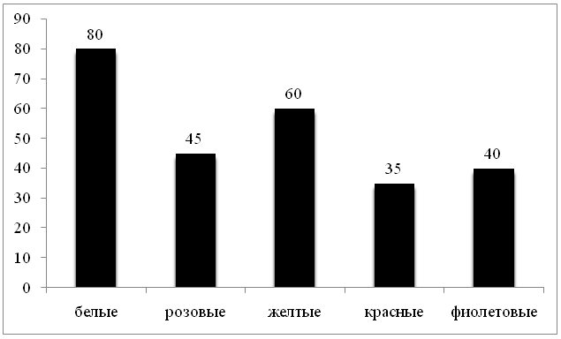
Графа А | Графа В
Количество желтых и розовых петуний | Количество белых и красных петуний

Выберите верное утверждение.
A) A=B
B) A>2B
C) A+15<B
D) А>B
E) A+10=B

16. Известно, что $a^{2}−b^{2}=\text{11}$, причем a и b- натуральные числа.
Найдите$a^{2}+b^{2}$.
A) 72
B) 61
C) 100
D) 94
E) 121

17. На клетчатой бумаге размером изображены два круга так, что центр одного лежит на границе другого. Найдите периметр P заштрихованной фигуры. В ответе укажите отношение $\frac{P}{π}$
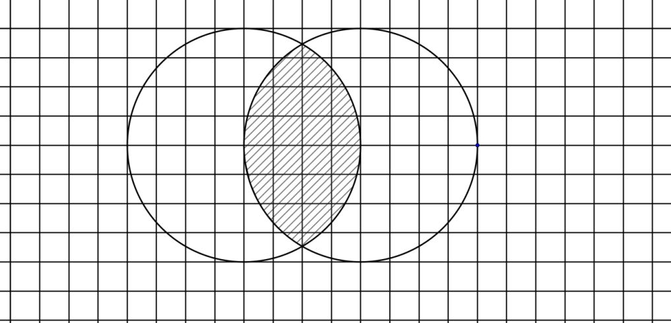

A) $\frac{\text{11}}{3}$
B) $\frac{\text{14}}{3}$
C) $\frac{8}{3}$
D) $\frac{\text{16}}{3}$
E) $\frac{\text{17}}{3}$
18. Сколько концов у четырех с половиной палок?
A) 8
B) 9,5
C) 4
D) 9
E) 10

19. Пять землекопов за 5 часов выкапывают 5 метров канавы. Сколько землекопов выкопают 100 метров канавы за 100 часов?
A) 5
B) 10
C) 20
D) 100
E) 1000

20. Разгадайте числовой ребус:
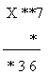

A) 736
B) 536
C) 136
D) 0,36
E) 936

Правильные ответы отправляете на электронную почту учителя-предметника Бертаевой Нурсулу Камбаровны: bertayeva.nursulu@bk.ru

